计算机软件技术基础（8系）2021秋期末考试答案（回忆版）

**回忆人：幻梦 仅为个人答案，不保证正确性，仅为个人答案，不保证正确性**

**满分：30分**

**注意：本试卷仅供8系学生复习用，本试卷仅供8系学生复习用，本试卷仅供8系学生复习用，本试卷仅供8系学生复习用，本试卷仅供8系学生复习用，其他系同名课程试卷与此有很大差异，其他系同名课程试卷与此有很大差异，其他系同名课程试卷与此差别大**

**本试卷仅为回忆版**

**一、选择题（共10题，每题1分）**

1. 下列对于plot指令的描述正确的是（A）
2. plot指令用于绘制平面上的曲线图
3. plot指令用于绘制空间中的网格图
4. plot指令用于绘制空间中的极坐标图
5. plot指令用于绘制平面上的极坐标图
6. **下列对于plot指令描述正确的是（B）**
7. plotyy指令用于绘制纵坐标不同的一个图形
8. plotyy指令用于绘制纵坐标不同的两个图形
9. plotyy指令用于绘制纵坐标不同的三个图形
10. plotyy指令用于绘制纵坐标不同的四个图形
11. **format rational 指的是以（D）格式显示计算结果？**
12. 保留4位小数
13. 十六进制表示
14. 限两位小数
15. 用分数有理数近似表示
16. **下面对于矩阵运算的描述正确的是（C）。**
17. 矩阵乘法相当于矩阵点乘。
18. 矩阵乘法不满足乘法结合律。
19. 矩阵乘法不满足乘法交换律。
20. 矩阵乘法满足乘法交换律。
21. **logspace（2,3,5）的运算结果是（D）。**

A、2,3,5

B、2,3

C、100,1000

D，100,16538/93,31939/101,23056/41,1000

1. **rand(3,5)的运行结果是（A）**
2. 生成一个3行5列的随机矩阵
3. 生成一个5行3列的随机矩阵
4. 生成一个3行5列的全1矩阵
5. 生成一个3行5列的全0矩阵
6. **下列对于linprog函数用法正确的是（D）**
7. linprog(f,b,A,beq,Aeq)
8. linprog(f,beq,Aeq,b,A)
9. linprog(f,b,A)
10. linprog(f,A,b)
11. **下列描述正确的是（B）。**
12. [A,map]=imread(firename)将文件的索引图像读入map，颜色图读入A
13. [A,map]=imread(firename)将文件的索引图像读入A，颜色图读入map
14. [A,map]=imread(firename)无法执行
15. A=imread(firename)无法执行
16. **求解方程6x6+3x2+2x+9的表达式为（A）**
17. r=root([6,0,0,0,3,2,9])
18. r=root([6,0,0,3,2,9])

C、r=root([6,0,3,2,9])

D、r=root([6,3,2,9])

**10、以下是subplot打印出的图形，对subplot参数描述正确的是（D）。**

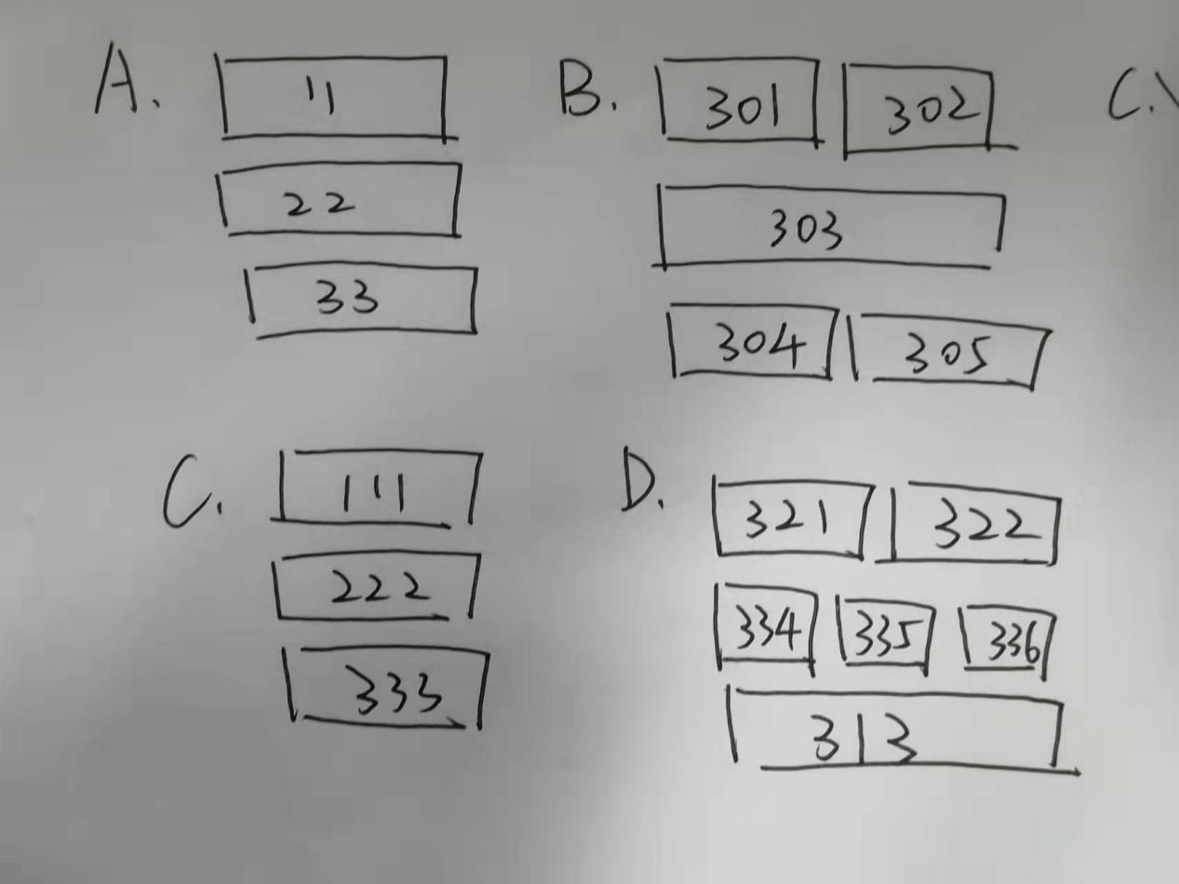

**二、简答题（共5题，每题2分）**

**1、什么是企业软件？列出5种常见的企业软件。**

答：企业软件：解决分布式环境中企业级管理流程和数据流程需求的软件

常见企业软件为财务管理软件、企业资源计划、客户关系管理、供应链管理、执行信息系统、管理驾驶舱。

1. **什么是矢量图？什么是位图？**

答：矢量图：由点、直线、曲线、多边形等基于数学公式的几何图形构成的图像称为矢量图，在运行时创建，可伸缩，分辨率和图像质量不会下降

位图：由像素点直接构成的图像，对于不同的屏幕显示率，清晰度有较大差别

1. **简述递归法的思想和特征。**

答：将一个初始问题分解为比较小的、有相同形式的子问题，再将所有子问题的解组合起来得到原问题结果。主要特征：包含一个可以直接处理的基本情况；原问题可化解为一种或多种规模较小的情况，最终将问题转化为对基本问题的求解；反映在程序中通常是函数自身调用自身

1. **什么是数据完整性？包括哪3种基本的完整性类型？**

答：确保存储在数据库中的数据的一致性和准确性的约束或规则，包括域完整性、实体完整性和参考完整性

1. **列出软件开发的5个主要活动。**

答：软件需求分析、软件设计、软件编码、软件测试和软件维护

**三、分析题（共2题，每题5分）**

**1、根据以下选择排序算法的伪代码，绘制流程图。**

function SelectSort(arr)

{

var len=arr.length;

var temp,minIndex;

for(var i=0;i<len-1;i++)

{

minIndex=i;

For(var j=i+1;j<len;j++)

{

If(arr[j]<arr[minIndex])

minIndex=j;

}

temp=arr[j];

arr[j]=arr[minIndex];

arr[minIndex]=temp;

}

return arr;

}

答：

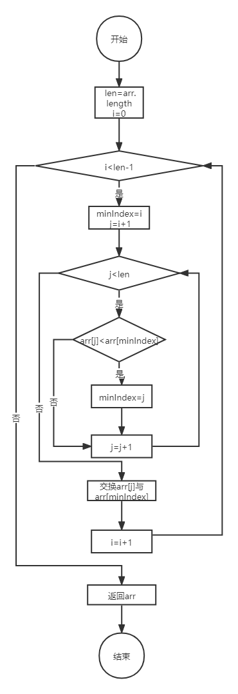

1. **根据以下数据库表格，完成以下题目：**

通话信息记录表

|  |  |  |  |  |  |
| --- | --- | --- | --- | --- | --- |
| 电话号码 | 通话开始时间 | 通话结束时间 | 通话时长 | 通话费用 | 机主姓名与所在城市 |
| 133****2525 | 2021.11.01 11:00 | 2021.11.01  11:40 | 40 | 25.36 | 张三，北京 |
| 144****2626 | 2021.11.02  00:10 | 2021.11.02  00:20 | 10 | 5.36 | 李四、上海 |

1. 简述数据库第一范式的定义。分析上述表格是否符合第一范式，若不满足，应该如何修改使表格满足第一范式？
2. 简述数据库第二范式的定义。基于（1）的分析再分析上述表格是否符合第二范式，若不满足，应该如何修改使表格满足第二范式？
3. 简述数据库第三范式的定义。基于（2）的分析再分析上述表格是否符合第三范式，若不满足，应该如何修改使表格满足第三范式？

答：**（这个答案我极度不确定，切勿未经查证的参考）**

1. 第一范式的定义是表中所有属性值都是不可再分解的原子值。上述表格中“机主姓名与所在城市”可分解为“机主姓名”与“所在城市”，不满足第一范式，应将“机主姓名与所在城市”分解为“机主姓名”与“所在城市”。
2. 第二范式的定义是在满足第一范式的基础上，所有非主键属性值全部依赖于主键值，不存在部分依赖现象。上述表格中“通话时长”、“通话费用”、“机主姓名”与“所在城市”、“电话号码”既可由“通话开始时间”得到，又可由“通话结束时间”得到，存在部分依赖，不符合第二范式。应该去除“通话开始时间”、“通话结束时间”中的一个并且另外设置一表存储“通话开始时间”与“通话结束时间”。
3. 第三范式的定义是在满足第二范式的基础上，所有的非主键属性都不存在传递依赖现象 。上述表格中“通话开始时间”可推出“电话号码”，“电话号码”可推出“机主姓名”，“机主姓名”可推出“所在城市”，反之则不行，存在传递依赖，不符合第三范式。应该删除表格中“机主姓名”、“所在城市”，应该另建一表，存储“电话号码”和“机主姓名”，再建一表存储“机主姓名”与“所在城市”。